MARINHA DO BRASIL
Centro de Análises de Sistemas Navais
Modelando o presente, inovando o futuro

ESTUDO DE VULNERABILIDADES EM APLICAÇÕES WEB
Projeto 2



OWASP BRICKS

RESUMO: | Estudo da aplicação web OWASP Bricks
Nº DO DOCUMENTO: |  |  | EDIÇÃO: | DATA: | OFÍCIO Nº: | Nº PÁG:
L.9999.99A |  |  | 01 | 14/10/2018 | _______ / ___
ELABORAÇÃO (Projeto): |  |  |  | REVISÃO (Projeto): | APRECIAÇÃO (Enc. Div.):(apenas para DT nível 2)
Distribuição: |  | CASNAV-25 1
ASSINADO DIGITALMENTE POR: (apenas para DT nível 1)

SIGILO

CLASSIFICAÇÃO

ATO DE APROVAÇÃO

Aprovo o documento "ESTUDO DA APLICAÇÃO WEB OWASP BRICKS".

RIO DE JANEIRO, RJ.
Em __ de ___________ de 200_.

NOME
Posto
Chefe do Departamento de _______________________

SUMÁRIO
Página
'Capítulo 1 - Introdução 1
1.1 - O projeto 1
1.2 - Sobre o Bricks 1
Capítulo 2 - Login Pages 1
2.1 - Introdução 1
2.1.1 - Login #1 - Basic Login 1
2.1.2 - Login #2 – JavaScript Validation 3
2.1.3 - Login #3 - Basic Login 6
2.1.4 - Login #4 - Basic Login 6
2.1.5 - Login #5 - Password in MD5 7
2.2.1.1 - Título 4 8
2.2.1.1.1 - Título 5 8
2.2.1.1.1.1 - Título 6 8
Capítulo 3 - TÍTULO 1

Lista de Anexos
Anexo A: Título do Anexo A Título do Anexo A Título do Anexo A Título do Anexo A
Anexo B: Título do Anexo B Título do Anexo B Título do Anexo B Título do Anexo B
Anexo C: Título do Anexo C Título do Anexo C Título do Anexo C Título do Anexo C

LISTA DE FIGURAS
Página
Tabela 1 - Título da Tabela 2
Tabela 2 - Título da Tabela 2
Tabela 3 - Título da Tabela 1
Tabela 4 - Título da Tabela 1

LISTA DE TABELAS
Página
Figura 1 - Título da Figura 1
Figura 2 - Título da Figura 1
Figura 3 - Título da Figura 1
Figura 4 - Título da Figura 1

Introdução

O projeto
Este projeto é a continuação de uma série de projetos que visa o estudo de vulnerabilidade em aplicações web através da ferramenta disponibilizada pela OWASP, a OWASP Broken Web Applications. Nesse projeto será estudado a aplicação OWASP Bricks, localizada em ‘Training Applications’
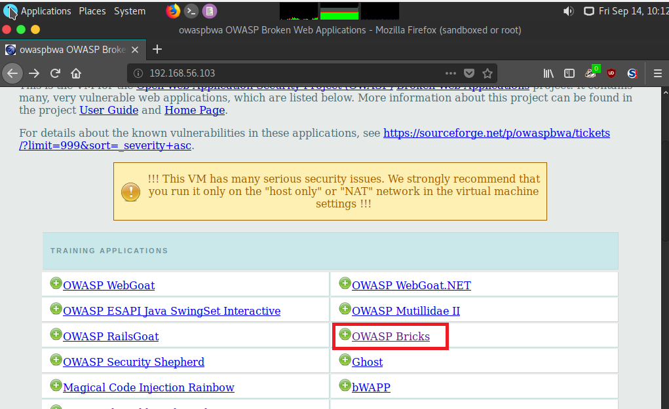
- Tela inicial de acesso ao OWASP Bricks

OBS: O Projeto 1 explica as “Configurações para acesso a OWASP Broken Web Applications”

Sobre o Bricks

Bricks é uma aplicação web para aprendizado de segurança cuja plataforma é escrita em PHP e MySQL. Cada ‘Brick’ tem algum tipo de vulnerabilidade que pode ser explorada manualmente ou automaticamente com auxílio de ferramentas como, por exemplo, a OWASP ZAP. A Missão é ‘Break the Bricks’, que traduzido literalmente é ‘quebrar os tijolos’, ou seja, invadir a aplicação, para aprender vários aspectos sobre segurança de aplicações web.

Login Pages

Introdução
Na página da OWASP Bricks, passe o mouse sobre ‘Brick’ e selecione ‘Login pages’
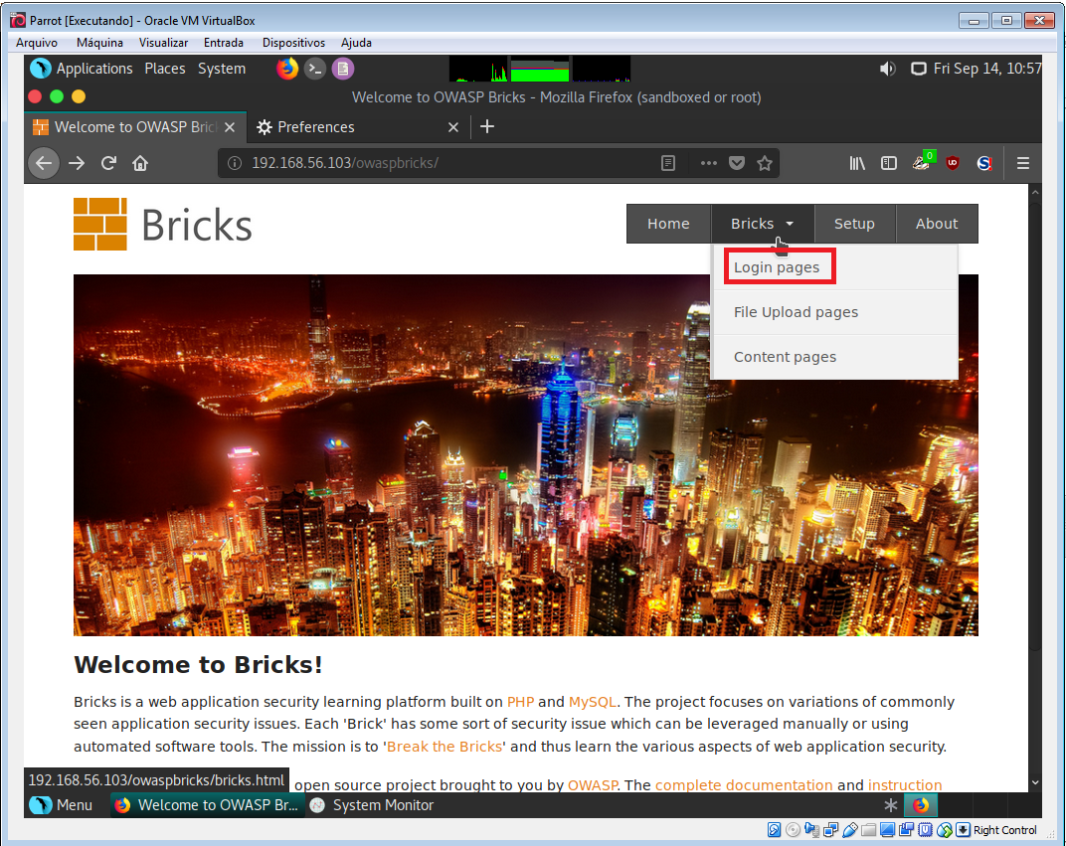
- Tela de acesso ao Login pages

No Login Pages há 5 páginas de login e o objetivo é se logar sem necessariamente saber qual usuário e senha válidos para acessar a página. Para tal, será utilizado o SQL Injection, técnica de ataque baseada na manipulação do código SQL, linguagem que é utilizada para troca de informações entre a aplicação e o banco de dados relacionais. [www.devmedia.com.br/sql-injection/6102]

Login #1 - Basic Login
Na página ‘Login pages’ clique no bloco ‘Login #1’. Se você digitar por exemplo no username ‘test’ e no password ‘test’, você verá a seguinte página:

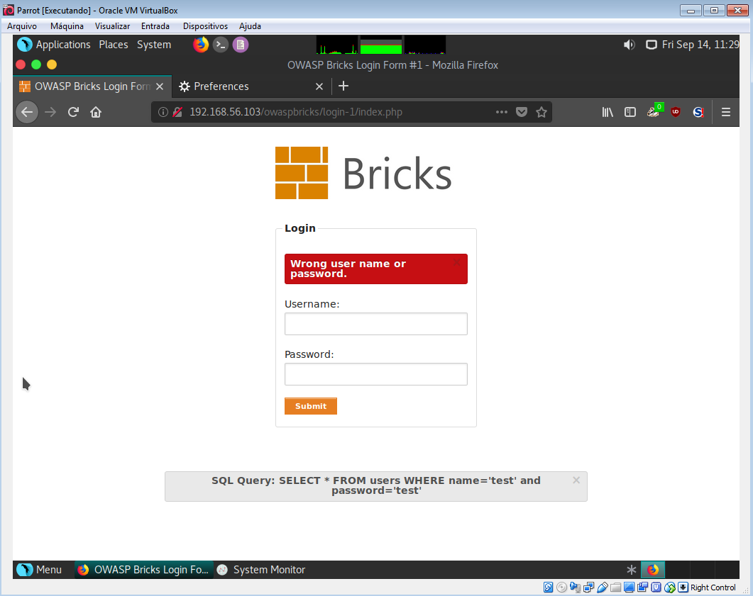
- Tela Login#1 ao usar ‘test’ para o username e password

Note que é exibido no final da página a SQL Query utilizada pelo banco de dados. Normalmente, seriam digitados o login e a senha, que resultaria em uma consulta ao banco de dados para verificar se os mesmos conferem. Mas se passarmos um comando que a SQL Query resultante seja sempre verdadeira, poderemos assim ter acesso do usuário à aplicação mesmo sem possuir a devida permissão. Para isso, se no password colocarmos test’or‘1=1 , a SQL Query resultante será:

SELECT * FROM users WHERE name=‘test’ and password=‘test’ or ‘1=1’

Tal Query sempre retorna verdadeiro e assim ganhamos acesso à aplicação mesmo sem possuir o username e password corretos. Escrito isso temos a seguinte tela

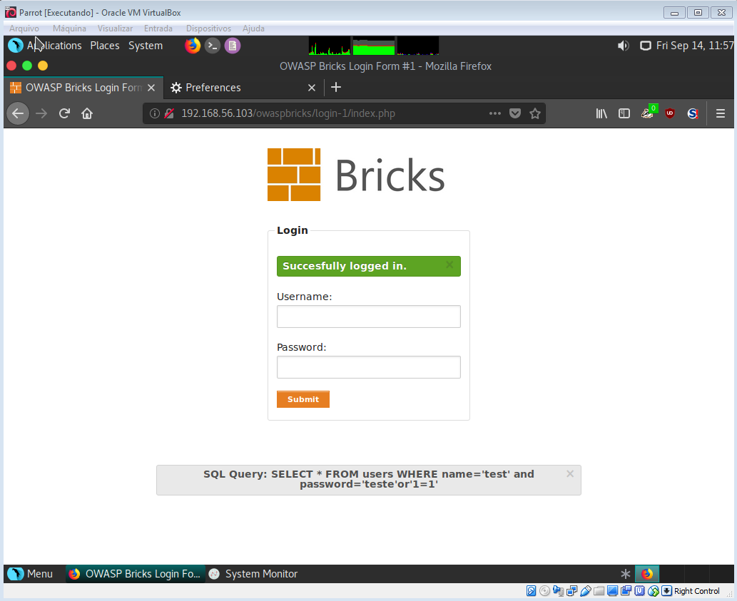
- Tela Login#1 ao usar username ‘test’ e password test’or’1=1

Login #2 – JavaScript Validation
Ao tentar logar com username e password ‘test’, vemos que o formado da SQL Query é o mesmo da Login #1. Da mesma forma, essa Query é validada quando password for test’or’1=1. Entretanto, quando inserirmos tal valor na tela aparece: “Special characters are not allowed”, que significa ‘caracteres especiais não são permitidos’. Ou seja, não é permitido a entrada do caracter aspas como estávamos fazendo antes.
Como na página da aplicação é proibido a entrada de caracteres especiais, queremos inseri-los só depois da resquest ser enviada, mas antes de ela chegar no banco de dados. Para tal, iremos configurar o proxy local e usar a ferramenta Burp Suite.

No Parrot, vá até o navegador firefox e no canto superior direito clique nas três barretas para abrir o menu. Clique em ‘Preferences’ e procure por Proxy. Selecione ‘Manual proxy configuration’ e em HTTP Proxy coloque ‘127.0.0.1’ e em Port coloque ‘8080’.

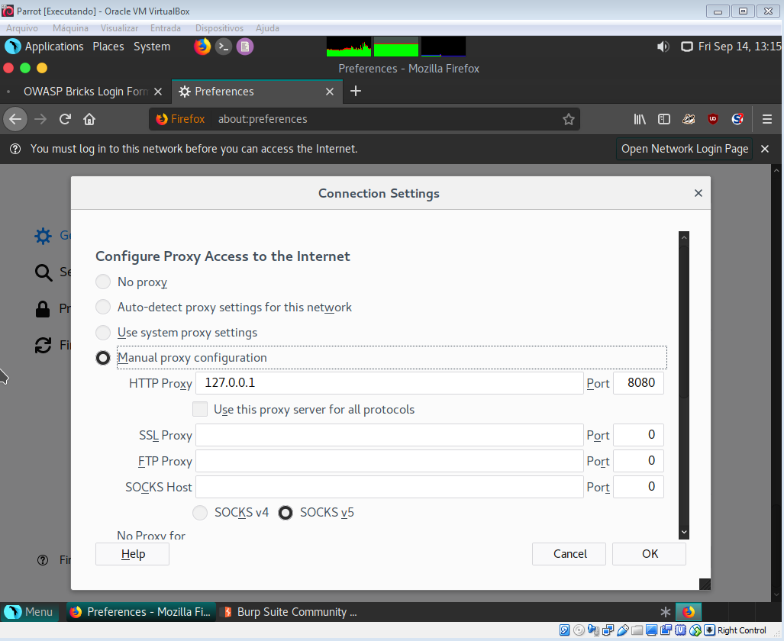
- Configuração manual do proxy pelo firefox

No próprio Parrot, abra o Burp Suite. Clique na aba ‘Proxy’> ‘Options’ e adicione a interface 127.0.0.1:8080. Caso já existe, selecione-a.

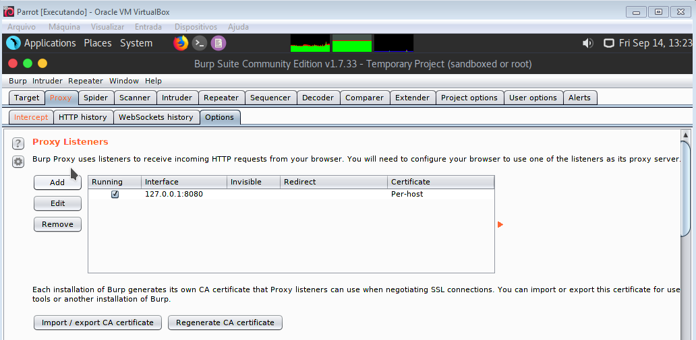
- Configuração do proxy no burp suite
Volte a página do Bricks e insira algum login e senha que não possua caracter especial e clique ‘submit’. Você não verá nenhuma resposta de imediato, porque essa request foi interceptada no Burp Suite. Vá até o Burp Suite e clique em ‘Intercept’. No fim da página terá os valores de username e password que você tinha inserido nessa request.

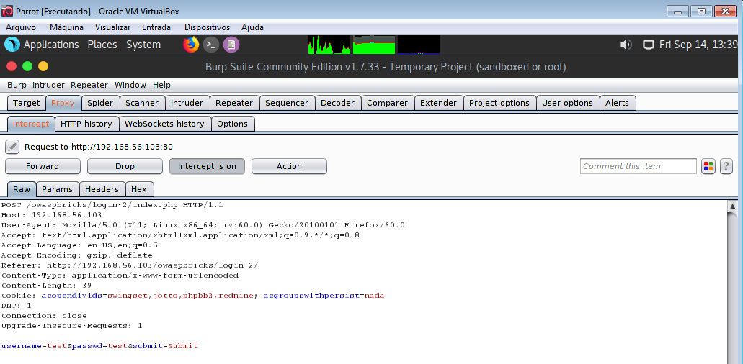
- Burp Suite ao interceptar a request

Agora é so mudar o valor de password para test’or’1=1 e clicar em ‘forward’.

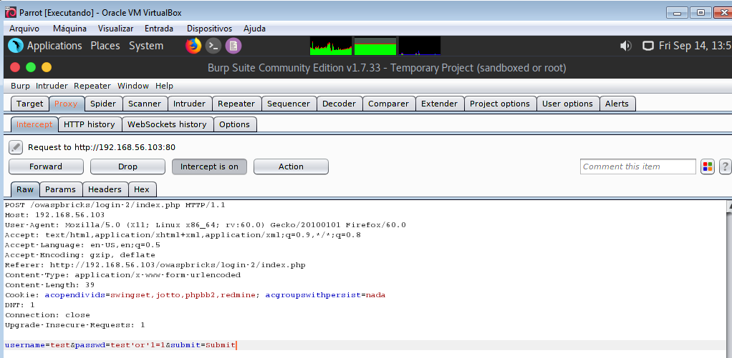
- Mudando os valores da Request no Burp Suite

Volte à página do Bricks e veja que você foi logado com sucesso.

Login #3 - Basic Login
Ao tentar logar com username e password ‘test’, vemos que o formado da SQL Query é diferente das anteriores. Para essa Query ser sempre verdadeira, devemos ter algo do tipo:

SELECT * FROM users WHERE name=(’test’) and password=(’test’)or(‘1=1’) LIMIT 0,1

Para tal, basta mudar o password para test’)or(‘1=1 e veja que você será logado com sucesso.

Login #4 - Basic Login
Ao tentar logar com username e password ‘test’, vemos que o formado da SQL Query é tambem diferente. Para essa Query ser sempre verdadeira, devemos ter algo do tipo:

SELECT * FROM users WHERE name=(“test”) and password=(“test”)or(“1=1”) LIMIT 0,1

Para tal, basta mudar o password para test”)or(“1=1 e veja que você será logado com sucesso.

Login #5 - Password in MD5
Ao tentar logar com username e password ‘test’, vemos que o formado da SQL Query é a seguinte:
SELECT * FROM users WHERE name=(‘test’) and password=‘098f6bcd4621d373cade4e832627b4f6’

Como o próprio título indica, no password é aplicado o MD5, uma função criptográfica. Dessa forma, não conseguiremos logar na página mudando o valor do password. Para tornar essa Query sempre verdadeira precisaremos tornar o ‘name’ sempre verdadeiro e depois comentar o resto da sentença usando o caracter ‘#’. Para tal, mude o username para o valor test’or‘1=1’#. Clique em submit e veja que você será logado com sucesso.

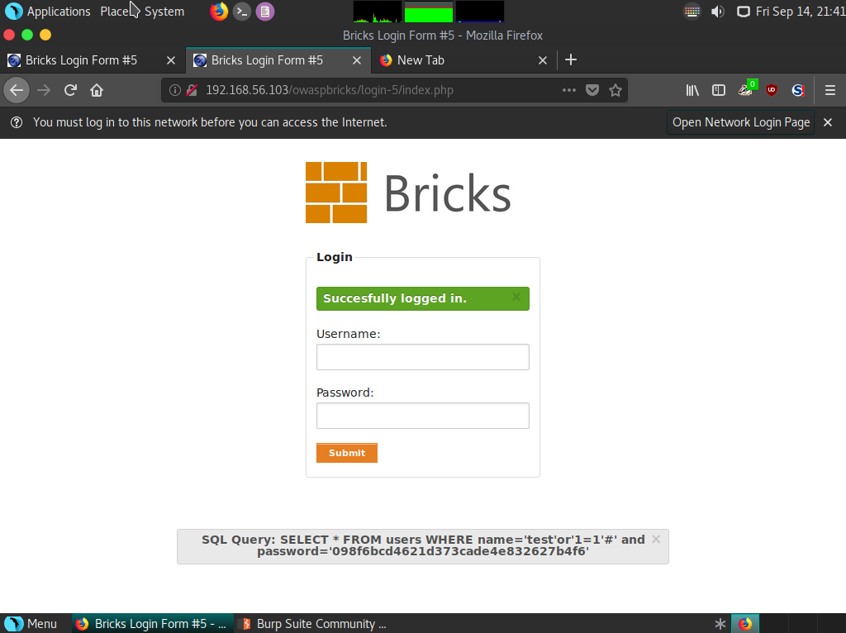
- Ganho no acesso da aplicação comentando o password

Título 4

Título 5

Título 6
Colar aqui a figura SEM FLUTAR
- Título da Figura
Colar aqui a figura SEM FLUTAR
- Título da Figura

- Título da Tabela

- Título da Tabela

TÍTULO

